[](http://www.adrarphysic.fr/)

**Les actions mécaniques**

**Notion d’action mécanique:**

[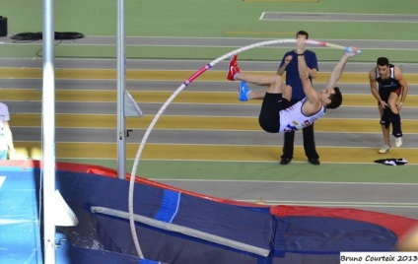](http://www.adrarphysic.fr/)

[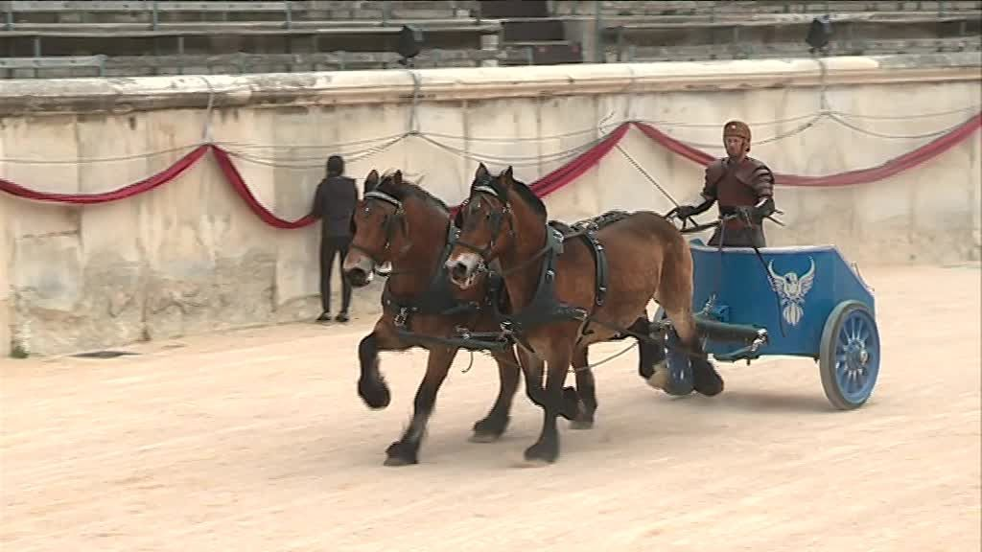](http://www.adrarphysic.fr/)

[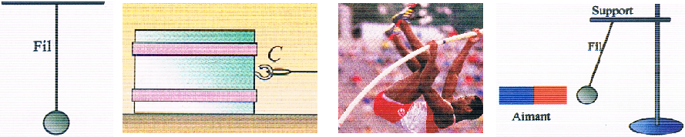](http://www.adrarphysic.fr/)

[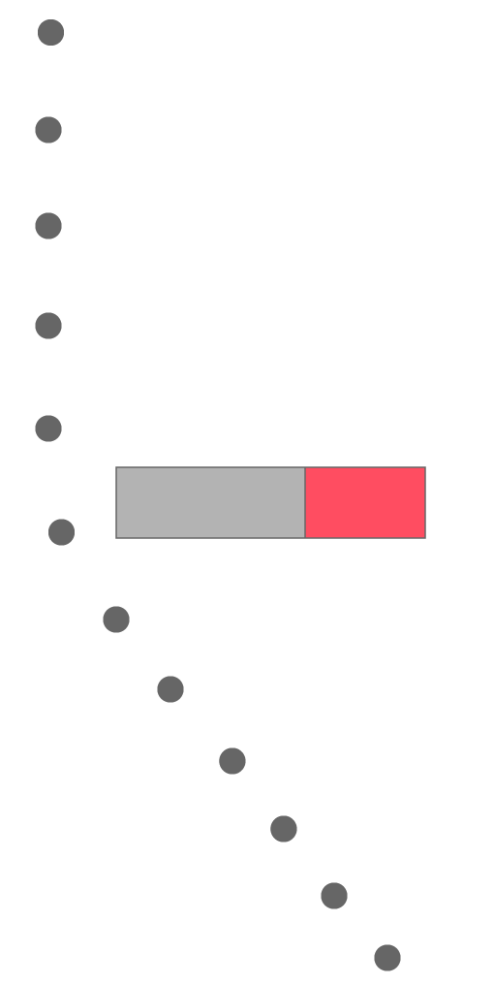](http://www.adrarphysic.fr/)

1. **Le cheval tire la charrette.**

Le cheval fait un effort pour déplacer la charrette, nous disons que le cheval **exerce une action mécanique** sur la charrette**.**

Cette action met la charrette **en mouvement.**

1. **l’athlète saute à la perche.**

L’athlète fait courber la perche, nous disons que l’athlète **exerce une action mécanique** sur la perche .

Cette action a pour effet **déformé** la perche.

1. **Un élève place un aimant à côté d’une bille en fer initialement en mouvement.**

L’aimant fait dévier la bille en fer , nous disons que l’aimant **exerce une action mécanique** sur la bille.

Cette action a pour effet **modifié le mouvement** de la bille (la trajectoire).

1. **Le fil empêche la boule de tomber.**

La boule est immobile donc le fil **exerce une action mécanique** sur la boule.

[](http://www.adrarphysic.fr/)

Cette action a pour effet **mettre la boule au repos ( en équilibre )**

**Conclusion**

1. Une action mécanique est toute cause capable de :

* Mettre un corps en mouvement.
* Modifier le mouvement d’un corps (trajectoire – vitesse)
* Déformer un corps.
* Mettre un corps au repos ( en équilibre ).

1. Le corps qui agit l’action est appelé **acteur**
2. Le corps qui reçoit l’action est appelé **receveur .**
3. Une action mécanique se définie à partir de ses effets :

* **l’effet dynamique :** mettre un corps en mouvement ou de modifier le mouvement du corps
* **L’effet statique :** mettre un corps au repos ou le déformer

[](http://www.adrarphysic.fr/)

1. **Différentes types d’actions mécaniques :**
2. **Action de contact :**

Une action est dite de contacts’il y a contact entre le corps qui exerce l’action et le corps qui subit l’action.

**Remarque**

* Si le contact se fait sur une **petite surface** considérer comme un point, l’action est dite **action de contact localisée**
* si la surface de contact se fait en plusieurs points**,** l’action est dite **action de contact répartie**

1. **Action à distance:**

Une action est dite à distances’il n’y a pas contactentre le corps qui exerce l’action et le corps qui subit l’action.

**Remarque**

Toute les actions à distance (électrique, magnétiques, liées à l’attraction terrestre) sont des actions réparties.

**Exemples**

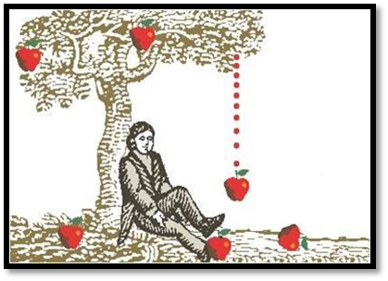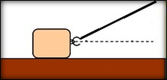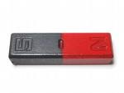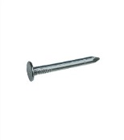

**Fig 1 :** Action de contact localisée exercée par le fil sur le clou en fer.

Action à distance répartie exercée par l’aimant sur le clou en fer.

**Fig 2 :** Action de contact répartie exercée par le vent sur la voile.

Action de contact répartie exercée par l’eau sur le voilier.

**Fig 3 :** Action de contact localisée exercée par le fil sur la boite.

Action de contact répartie exercée par la table sur la boite.

**Fig 4 :** Action à distance répartie exercée par la terre sur la pomme.

1. **bilan des actions mécaniques**

**Faire le bilan** ou **l’inventaire** consiste à identifier le corps d’étude et trouver toutes les actions exercées sur le corps étudié.

**[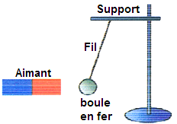](http://www.adrarphysic.fr/)Exemple:**

Faire le bilan des actions mécaniques exercées sur **la boule en fer**:

* + Système étudié: { **la boule en fer**}
  + action de contact localisée exercée par le fil sur la boule en fer.
  + action à distance répartie exercée par l’aimant sur la boule en fer.
  + action à distance répartie exercée par la terre sur la boule en fer (appelé **poids du corps).**

### 